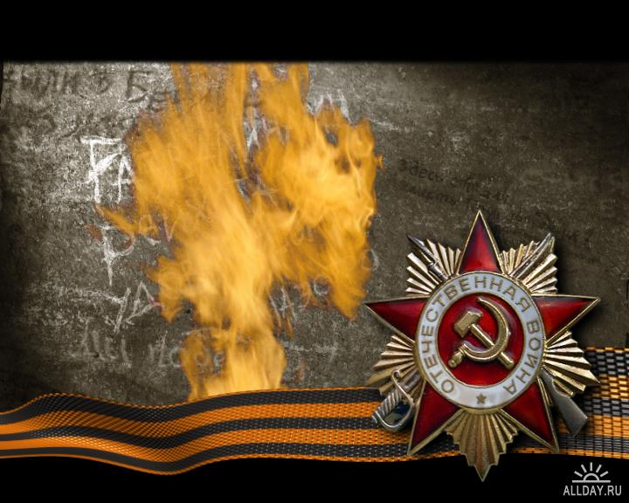
Внеклассное мероприятия для учащихся среднего возраста

посвящённого 70-летию Великой Победы
Музыкально – литературная гостиная
Нам дороги эти позабыть нельзя

Разработала: преподаватель
музыкально-теоретических дисциплин МБОУ ДОД ДШИ
с. Сарыг-Сеп
Республики Тыва
Сараева Наталья Яковлевна

Музыкально – литературная гостиная

Нам дороги эти позабыть нельзя
Цель: Воспитывать чувство патриотизма, любви к Родине, уважение к славным страницам прошлого.

Задачи:
- познакомить с песнями, написанными в годы войны;
- воспитание чувства долга, патриотизма, уважения к своей истории, к людям старшего поколения, отдавшим жизнь за свободу Родины;
-формировать интерес, любовь и уважение к песням и стихам военных лет;
-воспитание патриотов России, обладающих чувством национальной гордости, гражданского достоинства, любви к Отечеству и своему народу.

Оборудование:
-компьютер, проектор, экран;
- презентация слайдов о войне;
- Аудиозапись военных песен и музыкального оформления;
- концертные номера, подготовленные учащимися школы.
Оформление:
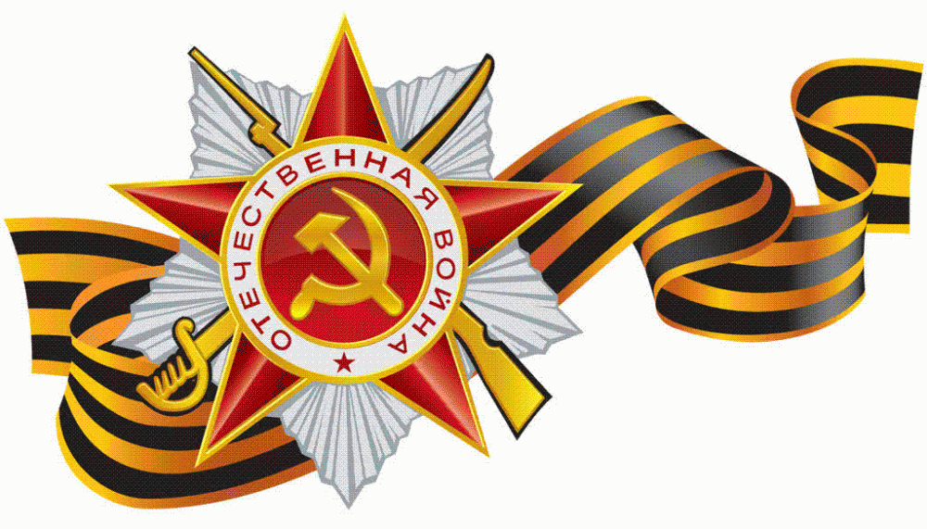
- георгиевские ленточки;
- плакаты с военной тематикой;
- выставка ученических рисунков «О войне».

сценарий

внеклассного мероприятия музыкально-литературной гостиной

Нам дороги эти позабыть нельзя

Звучат «Фанфары»

Выходят ведущие.

Музыкальный фон (Слайд №1 ) музыка из к/ф «17 мгновений весны»

Ведущий: Дорогие друзья! 70лет отделяет нас от того радостного и горького праздника Победы. Победы Великой, бессмертной, но прежде были четыре года войны и испытаний. И было начало войны 22 июня 1941 года. Между двумя датами – прочная нить. Она связала воедино годы ужаса, лишений и тяжёлого труда. И наш народ сделал, казалось, всё невозможное, чтобы выстоять и победить.

слайд № 2 «Вставай страна»

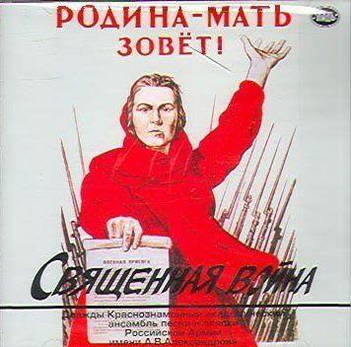

Ведущий: О войне мы с вами, если уж говорить честно, знаем не так много, это и хорошо, и плохо одновременно. Хорошо потому, что нас миновало это горе. Плохо потому, что нельзя забывать войну, нельзя забывать героев, отстоявших нашу свободу, жизнь.
Ведущий: Вспомним сегодня, хотя бы немного, -
Давние, грозные дни страны,
Вспомним с вами мы, дети и внуки,
Не перенёсшие той войны.

слайд №7 «Здесь птицы не поют»( «Нам нужна одна победа»)
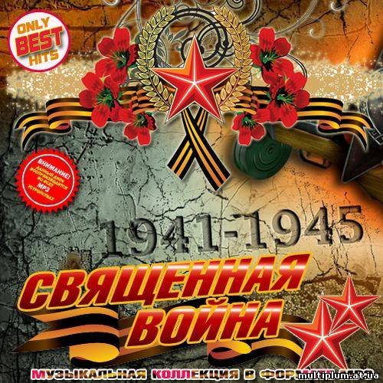

Ведущий: Немало песен фронтовых
Всем душу на привале согревало,
Ведь в их словах простых
Судьба страны всей представала.

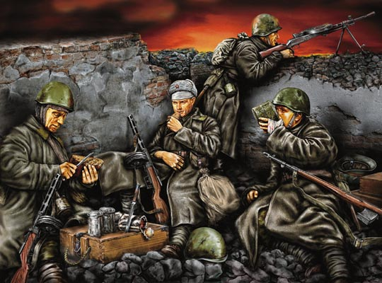
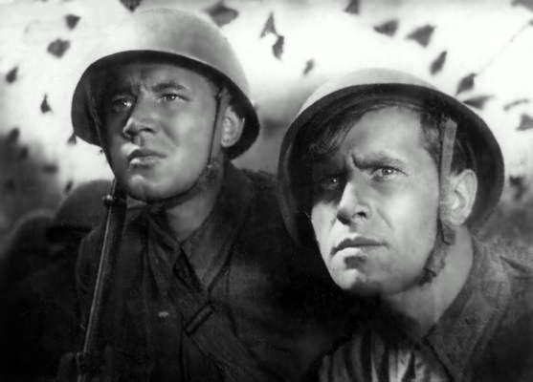
Музыкальный фон

1–ый ребенок: И слова тех честных песен звали
За отчизну биться до конца,
И от песен слезы застывали
Каплями смертельного свинца.
2–ой ребенок: И Кама, и Волга
На битвы сынов провожали
И матери долго
Цветными платками махали.

3–ый ребенок: Гремели колёса,
Литые колёса гремели,
И пели солдаты,
Совсем по – мальчишески пели.

4–ый ребенок: Про белые хаты,
Про верную Катю – Катюшу…
И рвали те песни
Комбата отцовскую душу.

Ведущий: Предлагаю вспомнить эту замечательную песню и спеть её все вместе

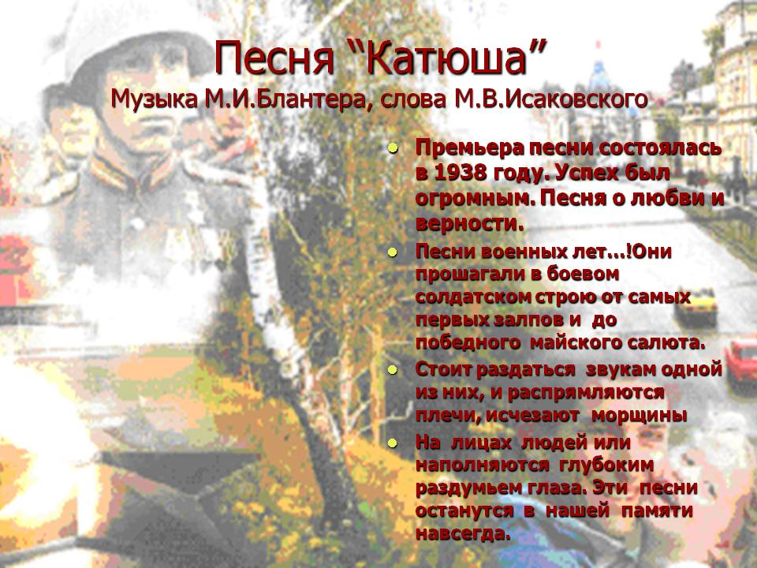
Песня «Катюша» (ПОЁМ) Стихи М. Исаковского, муз. М. Блантер

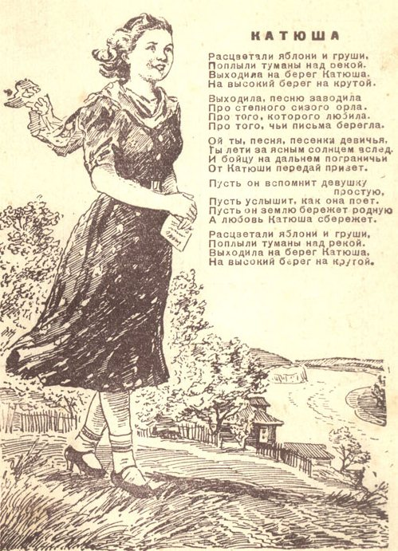

Музыкальный фон

Ведущий: Перед нашей Родиной мы
Сочтемся славою,
Все, кто кровью собственной
Породнился с ней,
Шла война великая,
Шла война кровавая
Тысяча четыреста восемнадцать дней.
Ведущий: Нас война отметила
Метиной особою,
В жизни нет и не было
Ничего трудней.
Метиной особою,
Самой высшей пробою
Тысяча четыреста восемнадцать дней.
Ведущий: Наградила нас она фронтовым содружеством,
Не было содружества крепче и родней,
Под огнём, под пулями закалялось мужество
Тысяча четыреста восемнадцать дней.

слайд № 8 «На безымянной высоте» Стихи М. Матусовский, муз. В. Баснер
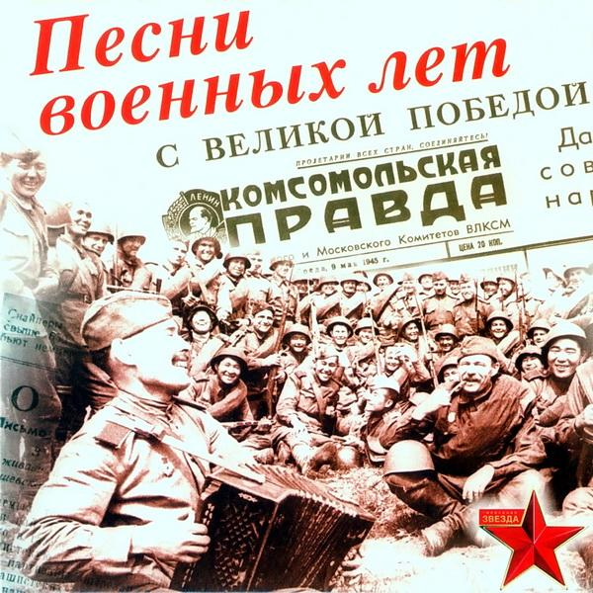
Музыкальный фон

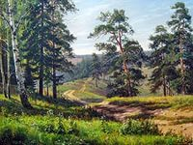

Ведущий: Сколько горя вынесло наше поколение,
Каждый день теряли мы фронтовых друзей,
Каждый день, задумайтесь, день поминовения,
Тысяча четыреста восемнадцать дней.
Ведущий: Как я это выдюжил, до сих пор не ведаю,
Самому мне встретилась тысяча смертей.
Только майский светлый день увенчал победою
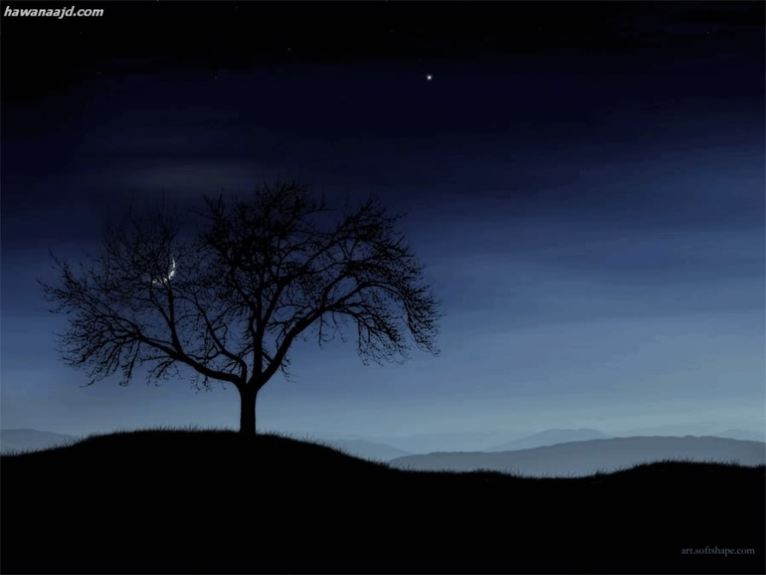
Тысяча четыреста восемнадцать дней.
слайд №8 «Тёмная ночь»

Ведущий: Мы помним 40 миллионов человеческих жизней, оборванных пулей, бомбой, снарядом, голодом, душегубкой.
Ведущий: Всякий счет неестественных смертей повергает нас в ужас. Кто-то подсчитал, что если о каждом погибшем советском человеке была бы объявлена только одна минута молчания, то молчание это длилось бы 38 лет. Я предлагаю почтить лишь одной минутой молчания все 40 миллионов наших советских людей, отдавших жизнь за Родину. Попрошу всех встать!

Минута молчания. Музыкальный фон

Ведущий: Прошу сесть!

Ведущий: Война закончилась,
Но песней опаленной
Над каждым домом
До сих пор она кружит.
Ведущий: И знаем мы,
Что 40 миллионов
Ушли в бессмертие,
Чтоб нам с тобою жить.



Ведущий: Приглашаем на сцену учащихся нашей школы.

- Иконникова Алина исп. «Колокола» муз. Левина В.( фортепиано)
- Стихотворение театрального отделения Ты помнишь, друг?»
- Адыя Лариса «Мелодия» муз. Ваульский М. ( Фортепиано)
- Стихотворение театрального отделения « Память»
- «В лесу прифронтовом» исп. Инструментальный ансамбль ДШИ
- «Смуглянка» исп. ВИА ДШИ

Слайд №13 «С чего начинается Родина» ( ПОЁМ)

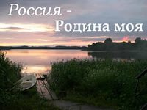

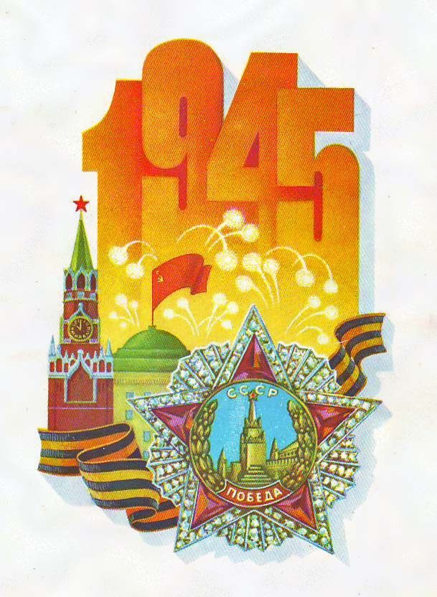

Ведущий: Сегодня праздник входит в каждый дом,
И радость к людям с ним приходит следом.
Ведущие: вместе
Мы поздравляем вас с великим днём,
- Днём нашей славы! Днем Победы!
Фон «День Победы (+) (ПОЁМ СТОЯ)
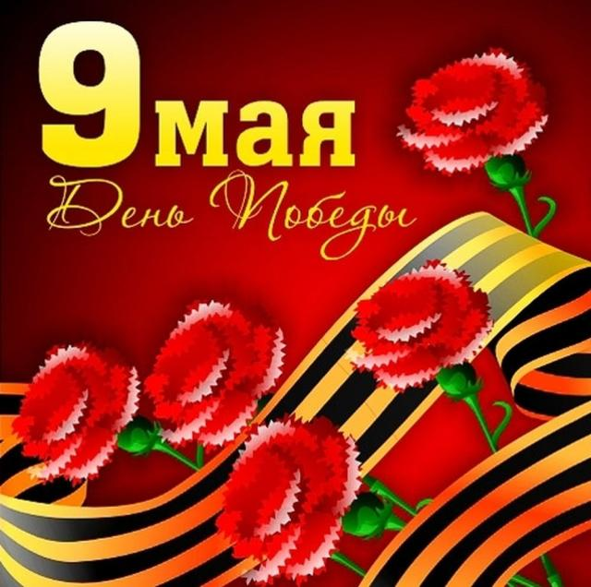

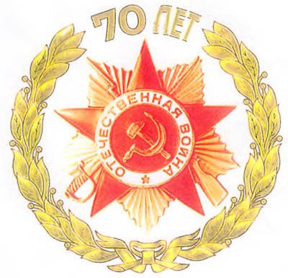

ЛИТЕРАТУРА
- Агапова И.А. Мир музыкальных праздников: Методические разработки и сценарии. - М., 2006.
- Гренкова Л. День Победы: журнал «Воспитание школьников» -М.: «Школа- Пресс», 1994 г.
- Головинский Г. Книга о музыке. - М., 1988 г.
- Изместьева Ю. Музыка. - Волгоград, 2002 г.
- Кабалевский Д. Ровесники. Беседы о музыке для юношества. вып.1.М.,
1981 г.
- Кабалевский Д. Как рассказать детям о музыке? - М., 1977 г.
- Наедине со всеми: Популярные советские песни разных лет /сост. В. Букин.- М.: Профиздат, 1989 г.
- Песни советских композиторов / сост. О. Агафонов. - М.: Музыка, 1990 г.
9. Популярный справочник-песенник / сост. И. Олинская. М.: Музыка, 1989г.
10.Чубаров Л. Воспитанники А.С. Макаренко на фронтах Великой Отечественной войны: журнал «Воспитание школьников» -М.: «Школа-Пресс», 1996 г.
11.Прохорова И., Скудина Г. Музыкальная литература Советского периода. - М.,2000.
12.Чубаров Л. Воспитанники А.С. Макаренко на фронтах Великой Отечественной войны: журнал «Воспитание школьников» -М.: «Школа-Пресс», 1996 г.

МУЗЫКАЛЬНЫЙ МАТЕРИАЛ

- День Победы. Муз . Д. Тухманова,сл. В. Харитонова.
- Катюша, муз. М. Блантер, сл. М. Исаковского.
- Мгновения. Из к/ф «Семнадцать мгновений весны», муз. М.Таривердиева; сл. Р. Рождественского.
- На безымянной высоте., муз. В. Баснер, сл. М. Матусовского
- Нам нужна одна победа. Муз. и сл. Б. Окуджава.
- Обр. А. Дорофеева « В землянкке»
- С чего начинается Родина? Из к/ф «Щит и меч»
- Священная война. Муз. А. Алексанрова.
- Сломинский С. «Колокола»
- Таривердиев М. «Воспоминания»
- Тёмная ночь. Из к/ф «Два бойца»., муз. Н. Богословского, сл. В. Агатова.
- Фантазия на темы военных песен.

